潍坊市高考模拟考试
高三语文
2018．3
注意事项：
1．本试题共150分，考试时间150分钟。
2．答卷前，考生务必将自己的姓名和座号填写在答题卡上。
3．回答选择题时，选出每小题答案后，用2B铅笔把答题卡对应题目的答案标号涂黑。回答非选择题时，用黑色笔将答案写在答题卡上。写在本试卷上无效。
4．考试结束后，将本试卷和答题卡一并交回。
一、现代文阅读(35分)
(一)论述类文本阅读(本题共3小题，9分)
阅读下面的文字，完成1～3题。
与宁静的乡村相比，城市是一种结构复杂、功能多样的矛盾组合体。一方面，它是理性的，人们必须遵守的法规、程序等不胜枚举；另一方面，它又是感性的，充满了各种各样的色彩、声音、味道以及不透明的心理活动。这两方面既相互交织，又相互排斥，使城市不断陷入困境，同时也激发出城市特有的活力。依托于听觉并同心理、意识紧密相连的声音，是人在城市中每时每刻都不能脱离的感性工具和桥梁。
在异常清晰、稳定的空间、政治、经济、文化等城市符号背后，还存在着大量以感性方式存在、不断生成又不断流失、主要同人的感觉打交道的东西，尽管它们长期被熟视无睹，但作为城市有机体成长和变化最直接的记录和呈现，其价值和意义并不亚于各种显性表达。尽管声音和图像同属城市的感性存在方式，但由于听觉和人的意识、心理联系密切，而视觉更加官能化和欲望化，特别是在视频和图像日渐成为霸权文化的当下，研究和重建基于听觉的城市声音系统，有助于构建一种更加均衡和协调的城市文化生态。
城市声音作为一种城市的感性符号和活动，在城市研究中长期缺席或可有可无，恰好说明为什么当代城市越来越缺乏文化特色，城市精神越来越干瘪空洞，城市生活越来越单调贫乏。
《乐记》曾指出“声音之道与政通”，在今天也可以说声音之道即城市之道。不同的城市创造了属于自己的城市之声，而不同的城市之声，不仅见证着城市变迁，同时也再生产着城市本身。如从19世纪洋务运动开始直到20世纪的大多数岁月，日夜轰鸣的机器声、繁忙的交通汽笛声，一直是上海的主流城市声音。但20世纪90年代以来，取而代之的是超级商场中的喧嚣声、股票交易所的嘈杂声，甚至是科研院所和总部经济中那种静悄悄的“声音”。但原理一样，是因为不同时代的人们可以从不同的声音形态中听出城市变迁的节奏、城市生活的脉动、城市未来的序曲。把这些珍贵的城市声音记录、整理、研究和传承下去，可以为更全面地感知和体验城市更真实的历史与现实，提供新的视角。
总之，城市既是由建筑物和生产生活活动组成的实体，也是存在于感觉和体验中的声音。与前者主要作为城市规划学、城市地理学等研究对象和领域不同，只有借助城市诗学、城市美学、城市史学、城市文化学等理论与方法，才能发现城市声音特有的形态和价值。这些感性存在的城市声音绝不限于其物理学意义，更是以诗性和直观方式再现和表达了中国城市的历史进程和当下鲜活的生命律动。因此，研究城市声音，为从理性到感性、从语言到感觉、从视觉到听觉重新发现城市开辟了新的路径。
(摘编自刘士林《城市声音：一种新的城市史与城市文化研究》)
1．下列关于原文内容的理解和分析，正确的一项是(3分)
A．研究城市声音有助于认识城市这理性与感性相互交织斗争的矛盾组合体。
B．研究城市声音立足点是感性符号和活动的价值和意义长期缺席城市研究。
C．研究城市声音可让研究者在不同时代从不同声音状态中听出城市的变化。
D．研究城市声音虽不关注其物理学意义，却也需要我们去调动官能和欲望。
2．下列对原文论证的相关分析，不正确的一项是(3分)
A．文章从城市与声音的联系入手，提出了城市研究的新思路，颇为新颖。
B．文章在城市符号与城市声音的对比中阐明了听觉表达大有研究的必要。
C．文章以上海主流城市声音的变化为例，证明了声音之道就是城市之道。
D．文章谈了研究城市声音的意义，提及了研究的方法，最后进行了总结。
3．根据原文内容，下列说法不正确的一项是(3分)
A．研究城市声音可以一定程度上解决当代城市文化、精神、生活中出现的一些问题。
B．城市声音之所以被人们忽视，与它感性存在、容易消逝、不易识别和保存有关系。
C．要深入全面研究城市声音，就不能不运用多学科的理论和方法，进行跨学科研究。
D．如果不去认真研究城市声音，我们就无法用诗性和直观的方式去再现和表达城市。
(二)文学类文本阅读(本题共3小题，14分)
阅读下面的文字，完成4～6题。
木 鱼
周 海 亮
①冬子小时候，家里穷。不仅他家穷，全村都穷。不是吃不到米闻不到肉的那种穷，是吃了上顿没有下顿的那种穷。贫穷与饥饿贯穿了冬子的童年，即使现在想起，冬子的记忆深处，仍然是望不到尽头的饥饿。
②冬子九岁那年，村里有亲戚嫁女，娘带冬子去吃喜宴。临行前娘嘱咐冬子说，饭桌上一定要放开了吃，吃慢了，东西就没了。又说，千万别动桌上那条鱼，否则会被别人笑话。冬子问为什么，娘说那是条假鱼。鱼是木头雕刻而成，上面浇了汤汁，撒了葱花，盛在盘子里，端上桌，与真鱼别无二致。娘还说木鱼是栓叔的手艺，栓叔一晚上就能将一截木疙瘩变成一条活灵活现的鲤鱼。娘带冬子来到亲戚家门口，再次嘱咐冬子不仅要吃得快，还要尽量多吃。吃饱了，咱家晚上那顿就省了。她说。
③六个菜，一个汤，满桌人吃得像猪。普通的蔬菜，加几片肉，味道就完全变了。冬子听了娘的，快吃，使劲吃，却总是吃不饱。那条鱼摆在桌子中间，假如娘事先不说，冬子绝不会当它是一条木鱼。鱼浇了汤汁，撒了葱花和香菜，那是一条红烧口味的木头鲤鱼。亲戚家虽穷，但厨艺高超，据说能把一条鱼烹成七八种不同的味道。木鱼也能。不过仅仅是味道的样子。
④满桌人心照不宣。他们的筷子和汤匙伸向不同的盘子和汤碗，却绝没人去碰那条鱼。桌上很快只剩残羹冷炙，唯有那条鱼，仍然闪烁出诱人的光泽，散发出美妙的酱香。满桌人仍不散去，他们蘸着盘子里剩下的汤汤水水，啃着手里的黑面馒头，那也是平常时日难得的吃食。
⑤冬子有将筷子伸向木鱼的冲动。冲动那样强烈，有那么几个瞬间，他几乎无法自控。他强迫自己不去看那条鱼，可是鱼却顽强地游进他的眼睛，挠着他的喉咙。终于冬子做出令他和他的家人从此蒙羞的举动——他动了那条鱼。他甚至夹起撒在木鱼上的葱花，他甚至将那些葱花，直接填进嘴巴。
⑥他挨了娘的一顿巴掌。他受到村人的讥笑。以后很多年，他在村里都抬不起头。他不仅仅是动了一条木鱼，更是动了乡村的规矩，动了主人的尊严。一条木鱼，没有人动，它便是一条色香味俱全的真正的鱼，便是富足和希望；动了，它便成为一个木头疙瘩，成为欺骗，成为乡间岁月的颓败与贫穷。
⑦那条木鱼挂在冬子的胸前，顶在冬子的头上，刻在冬子的脑门上，挤在冬子的心里，很多年挥之不去。
⑧后来冬子进城，吃了很多苦，终于成为一家水产公司的老总。这些年他几乎吃遍世界上所有的鱼，但童年里的那条木鱼，仍然时常游进他的心里，即使在梦里，也香气四溢，令人垂涎。然后让他在醒来以后，充满羞愧。
⑨常跟娘说起这件事，娘说，是那时太穷了。冬子说，或许是。娘说，是你太无礼了。冬子说，或许是。不过一个孩子动了一条木鱼，有什么大不了呢?冬子觉得一条木鱼，绝不该让他背负这么多年的沉重。
⑩一次冬子去民俗博物馆，突然觉得那里面似乎缺少一条可以摆上餐桌的木鱼。他想为博物馆捐赠一条，馆长当然乐意。为这事冬子专程回了一趟乡下，他找到亲戚，问那条木鱼还在不在，亲戚找了很久，终从一堆破铜烂铁里翻出来。木鱼上布满虫眼，却依然活灵活现。——一条木头雕刻而成的鱼远比一条河水里的真正的鱼，有着更为长久和顽强的生命。
冬子带木鱼返回城里，突然改变了主意。他找一位匠人雕刻了一条鱼。他把新雕的木鱼送到博物馆，将真正的老木鱼拿回家，刷干净，加了底座，摆上桌子。他想或许一件老物件能让他与乡村之间、与逝去的乡间岁月之间多出一点点联系，而之前，他一直试图远离乡村、试图彻底抹去那些贫穷并且羞愧的童年记忆。他想这一切或许是因他这么多年终又回到乡下，终又再一次见到那条多年不见却一直留在脑海、压在心头的木鱼。
生日那天，冬子调好汤汁，切好葱花，然后将那条木鱼，恭恭敬敬地端上餐桌。
冬子对儿子说，吃鱼。
(选自《小说月刊》2017年第12期)
4．下列对文本相关内容和艺术特色的分析鉴赏，不正确的一项是(3分)
A．小说写村民嫁女，在喜宴上摆一道红烧木鱼，只看不吃，不仅表现了当地的风俗习惯，更表现了当时生活的贫困。
B．③段“六个菜，一个汤，满桌人吃得像猪”，用比喻的修辞，生动形象地写出在喜宴上人们狼吞虎咽的情形。
C．⑤段“冬子有将筷子伸向木鱼的冲动”，主要是因为栓叔高超的手艺，使木鱼像一条色香味俱全的真正的鱼。
D．小说的结构简洁中见精细，叙述风格沉稳老练，语言质朴冷静，却张力十足，不造作矫情却具有很强的感染力。
5．小说以“木鱼”为标题有何作用?请谈谈你的理解。(5分)
6．当冬子抵不住诱惑，最终动了那条木鱼之后，他的心路历程有怎样的变化?请结合相关文段，简要分析概括。(6分)
(三)实用类文本阅读(本题共3小题，12分)
阅读下面的文字，完成7~9题。
材料一
工信部有关负责人表示，我国已启动研究传统燃油车的退出时间表。使用新能源汽车是行业的趋势，也是未来出行的必然选择。事实上，很多国家也出台了类似的禁售日程。英国、法国今年宣布将于2040年开始禁售传统柴汽油车，挪威、荷兰更将这一节点提前至2025年。
虽然我国已经成为全球最大的新能源汽车生产和销售市场，但相比2016年中国乘用车2500万辆的总产销量，同年新能源汽车50万的销量，仍只是九牛之一毛。而从另一个角度看，这也预示着行业发展潜力巨大。所以，中国对于发展新能源汽车的态度和举措，不是盲目跟风，而是深思而行；不是一时变通，而是长久之计。
在交通领域，以新能源替代传统能源，也是人类应对气候变化的必然选择。虽然伴有挑战，但只要聚精会神把质量搞上去，新能源汽车总有一天会“大行其道”。(摘编自2017年9月14日《人民日报》)
材料二
2017年我国新能源汽车行业增长继续保持良好态势：全年产量79．4万辆，销量77．7万辆，产销量连续3年居世界首位。
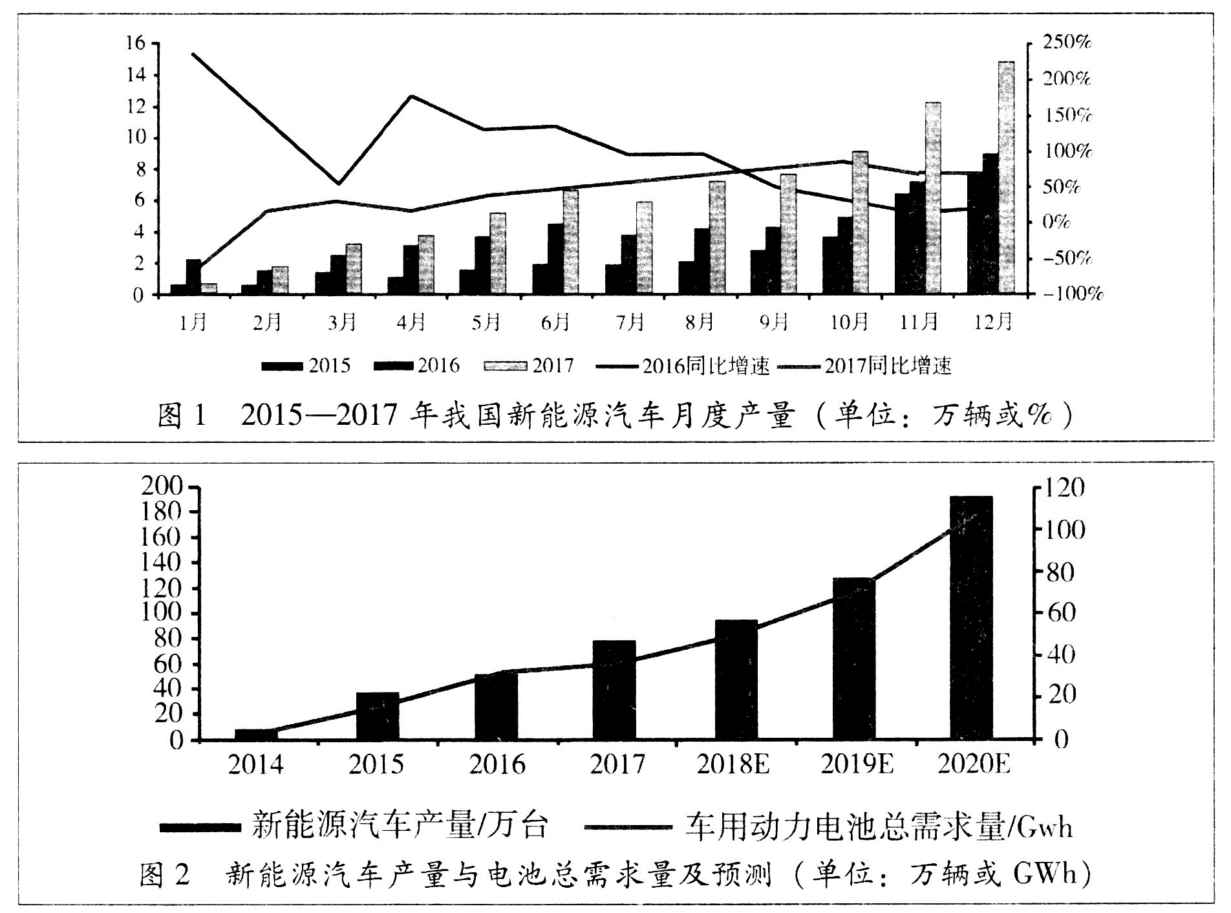

(信息《2018年新能源汽车产业链趋势分析报告》)

材料三
新能源汽车真的环保吗?从新能源汽车诞生之日起，这一争论从未停止。有人认为，新能源汽车只是把城市尾气污染转移到电厂周边，同时电池回收困难也会造成环境污染。
对于新能源汽车的“污染转移”质疑，相关人士认为，目前中国电力来源中，清洁能源发电占到1／3，随着能源结构的转变和升级，未来清洁能源发电将越来越多。电池问题是新能源汽车发展的关键，目前电池制作材料在不断革新升级，未来最有希望广泛应用的是燃料电池，比如氢作为燃料，燃烧后变成水可实现零排放。同时，在国家政策积极引导下，越来越多的汽车企业正积极进行技术创新，重点是电池回收研究。如某企业将市场上回收来的电池在储能电站实现再利用，电池中的锂、钴、镍等金属进行化学回收再利用。
“相信未来我们的能源是清洁的，排放是趋零的。”这位专家说。(摘编自搜狐网)
材料四
近两年来，我国电动汽车充电基础设施建设虽然快速发展，但仍存在诸多问题。车桩充电接口不兼容的情况普遍存在，公共充电桩平均利用率低、充电接口安全标准有待提升、充电信息和支付网络安全风险等问题仍然不能忽视。
电池的性能是掣肘新能源汽车发展的关键。从市场来看，续驶里程是电动汽车技术进步的重要标志，而电池直接决定电动汽车续驶里程，但这一问题不是简单增加车载电池量就能解决，因为这会带来整车设备质量的增加，单位电耗显著增大，随之带来的是碳排放增高。(摘编自2018年1月17日《科技日报》)
7．下列对材料相关内容的梳理，不正确的一项是(3分)
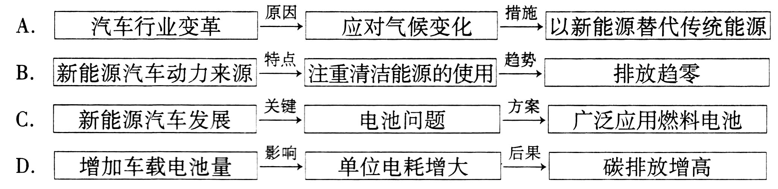
8．下列对材料相关内容的概括和分析，正确的两项是(5分)
A．借鉴其他国家的成功做法，我国也开始研究传统燃油车的退出时间表，这是相关部门经过深思熟虑之后，面向未来作出的选择。
B．目前我国是全球最大新能源汽车生产和销售市场，行业发展潜力巨大；只要产品质量过硬，新能源汽车未来就会取代传统汽车。
C．近年来我国新能源汽车产量呈增长态势，且这一趋势将会延续；从增速来看，经历了2016年的波动之后，2017年整体呈上升趋势。
D．新能源汽车产销量的增长，势必增加电池的需求量，这在给环境保护带来压力的同时，也给相关企业提出了技术创新的新课题。
E．材料一展望了新能源汽车的前景，材料二用具体数据印证；材料三、四则分析了这一领域面临的问题，并分别提出了解决方案。
9．从材料来看，当前新能源汽车电池存在的主要问题有哪些?应当怎样解决?(4分)
二、古代诗文阅读(35分)
(一)文言文阅读(本题共4小题，19分)
阅读下面文言文，完成10～13题。
元佑三年，范忠宣公^{[注]}为尚书右仆射，有吴处厚者，以蔡確《题安州车盖亭》诗来，宣仁太后得之，怒曰：“蔡確以吾比武后，当重谪。”吕汲公为左丞，不敢言。忠宣乞薄確之罪，不从。忠宣因乞罢，以观文殿大学士知颍昌府。
刘挚罢，哲宗与宣仁太后复用忠宣为右相。宣仁太后寝疾宰辅入问后留忠宣曰卿，父仲淹可谓忠臣在章献太后朝劝后尽母道在仁宗朝劝帝尽子道卿当似之。呜呼，宣仁后之所以望忠宣者，群臣莫及也。
哲宗亲政，吕汲公欲迁殿中侍御史杨畏为谏议大夫，忠宣曰：“天子谏官当用正人，杨畏不可用。”汲公方约畏为助，谓忠宣曰：“岂以杨畏尝言公耶?”忠宣曰：“不知也。”盖上初召忠宣，畏尝有言，上不行，忠宣故不知也。后杨畏首叛汲公，凡可以害汲公者，无所不至。
一日，哲宗震怒，谓门下侍郎苏辙曰：“卿安得以秦皇、汉武上比先帝?”苏门下下殿待罪。吕汲公等不敢仰视，忠宣从容言曰：“史称武帝雄材大略，为汉七制之主，盖近世之贤君。苏辙果以比先帝，非谤也。陛下亲政之初，进退大臣不当如呵斥奴仆。”哲宗怒少霁。罢朝，苏门下举笏以谢忠宣曰：“公佛地位中人也。”苏公与忠宣同执政，忠宣寡言，苏公平昔若有所疑，至此方知其贤。
章惇用事，吕汲公南迁，忠宣斋戒上书救汲公，惇怒，亦谪节度副使，永州安置。忠宣欣然而往，每诸子怨章惇，忠宣必怒止之。江行赴贬所，舟覆，扶忠宣出，衣尽湿，顾诸子曰：“此岂章惇为之哉?”至永州，公之诸子闻韩维少师谪均州，其子告章惇以少师执政日与司马公议论多不合，得免行，欲以忠宣与司马公议役法不同为言求归，白公，公曰：“吾用君实荐以至宰相，同朝论事，不合即可，汝辈以为今日之言，不可也。有愧而生者，不若无愧而死。”诸子遂止。
(节选自邵伯温《邵氏闻见录》卷第十四)
[注]范忠宣公：范纯仁，谥忠宣。范仲淹次子，北宋大臣，人称“布衣宰相”。
10．下列对文中画波浪线部分的断句，正确的一项是(3分)
A．宣仁太后寝／疾宰辅人问／后留忠宣曰／卿父仲淹可谓忠／臣在章献太后朝劝后尽母道／在仁宗朝劝帝尽子道／卿当似之
B．宣仁太后寝疾／宰辅人问后／留忠宣曰／卿父仲淹可谓忠／臣在章献太后朝劝后尽母道／在仁宗朝劝帝尽子道／卿当似之
C．宣仁太后寝疾／宰辅人问／后留忠宣曰／卿父仲淹可谓忠臣／在章献太后朝劝后尽母道／在仁宗朝劝帝尽子道／卿当似之
D．宣仁太后寝／疾宰辅人问后／留忠宣曰／卿父仲淹可谓忠臣／在章献太后朝劝后尽母道／在仁宗朝劝帝尽子道／卿当似之
11．下列对文中加点词语的相关内容的解说，不正确的一项是(3分)
A．知，主持，管理。文中的“知颍昌府”，即担任颍昌府知府之职。
B．笏，古代大臣上朝拿的手板，可以记事。文中苏辙“举笏”，有羞愧之意。
C．斋戒，在中国古代主要用于祭祀、行大礼等严肃庄重的场合，以示虔诚庄敬。
D．安置，宋官吏被贬，轻者称送某州居住，稍重者称安置，更重者称编管。
12．下列对原文有关内容的概括和分析，不正确的一项是(3分)
A．范忠宣公不畏权势，敢于直谏。宣仁太后认为蔡確以诗诽谤自己而大怒，要重惩蔡確，范忠宣公直言劝谏，请求减轻对蔡確的处罚。
B．范忠宣公知人善任，举才公正。吕汲公欲任杨畏为谏议大夫，多少有些出于私心的考虑；而范忠宣公却放弃了与杨畏的个人恩怨纠葛。
C．范忠宣公沉着镇定，处事灵活。哲宗震怒，他及时出言相劝，并指出其做法的不妥之处，化解了君臣间的一场危机，赢得了苏辙的信任。
D．范忠宣公心胸宽广，品德高尚。为了搭救吕汲公，范忠宣公也被章惇贬谪外地；但他还是欣然前往，并时常告诫儿子们不要心存怨恨。
13．把文中画横线的句子翻译成现代汉语。(10分)
(1)后杨畏首叛汲公，凡可以害汲公者，无所不至。(4分)
(2)江行赴贬所，舟覆，扶忠宣出，衣尽湿，顾诸子曰：“此岂章惇为之哉?”(6分)
(二)古代诗歌阅读(本题共2题，11分)
阅读下面这首唐诗，完成14~15题。
金陵新亭^{①}
李 白
金陵风景好，豪士集新亭。
举目山河异，偏伤周顗情^{②}。
四坐楚囚悲，不忧社稷倾。
王公何慷慨，千载仰雄名。
[注]①此诗写于安史之乱时。②周顗(yǐ)情：西晋灭亡后，南渡豪士在新亭宴饮，周顗坐而叹曰：“风景不殊，正自有山河之异。”众人皆相视流泪。唯王导愀然变色曰：“当共戮力王室，克复神州，何至作楚囚相对!”
14．下列对这首诗的赏析，不恰当的两项是(5分)
A．前两句由金陵风景优美起笔，继而写豪士们在新亭聚会，用语平实。
B．三、四句写周顗举目四望，风景未变而山河易主，悲从中来，大为哀叹。
C．五、六句运用“楚囚”典故，写在座之人充满悲怨，为国家命运前途担忧。
D．作者选取周顗绝望哀鸣、众人相对哭泣的场景，意在表现国家灭亡的悲痛。
E．作者运用典故，取其意而用之，借古讽今，表达对时局的感慨，发人深思。
15．结合全诗，从尾联“慷慨”一词入手，分析作者的情感态度。(6分)
(三)名篇名句默写。(本题共1小题，5分)
16．补写出下列句子中的空缺部分。(5分)
(1)在《蒹葭》一诗中，男青年在芦苇茂盛的河边寻找意中人。表达逆流而上、道路险远情状的两句诗是：“__________________，_________________。”
(2)白居易《琵琶行》中的“______________________?____________________”两句用设问句式和借景抒情手法，自叙境况，表达了“迁谪意”。
(3)宋濂在《送东阳马生序》中说：同学们都衣着华美，“________________________”，毫无羡慕之情。
三、语言运用(20分)
17．下列各句中加点成语的使用，全都不正确的一项是(3分)
①院子里开满鲜花，各色花儿相映成趣，绘成了一幅优美别致的图画，参观者纷纷感叹这个僻远的小院竞如此美妙。
②这两家企业的产品型号、销售渠道都很相似，在中国销售市场所占有的份额也差不多，可以说是鼎足而立。
③小岛气候条件恶劣，但在专家的指导下，当地居民大力发展蔬菜大棚，在方寸之地开辟出了独具特色的致富道路。
④南唐后主李煜作词才华横溢，但政治上毫无建树，“作个词人真绝代，可怜薄命作君王”堪称持平之论。
⑤无论天气有多差，路途有多远，他都准时把快递送到，主动为客户解决问题，长此以往，与这些客户建立了深厚的友谊。
⑥在平昌冬奥会的短道速滑比赛中，裁判做出了匪夷所思的判罚——中国军团的四位选手犯规。
A．①③⑥ B．①④⑤． C．②③⑤ D．②④⑥
18．下列各句中，没有语病的一句是(3分)
A．潍坊依托当地的生态资源优势和文化资源优势为抓手，发展特色种植产业和文化旅游产业，为老百姓找到了致富之路。
B．针对清代山水画气韵和风格柔靡软弱的问题，黄宾虹深入研究，吸纳古今，把“浑厚华滋”作为他追求的艺术境界。
C．只有把农村学校发展滞后、教育资源分配不均等问题解决好，才能从整体上改善教育生态，促进城乡教育均衡发展。
D．老年人服用了枸杞之后，机体免疫功能显著提高，可以清除过量的自由基，降低脂褐素含量，起到延缓衰老的作用。
19．综合分析以下材料，推出的结论最恰当的一项是(3分)
春节期间，央视推出大型文化节目《经典咏流传》，和诗以歌，演绎经典名篇。该节目广受好评，诗词之美走进了千家万户。《经典咏流传》探索流行音乐与诗歌的结合，将古典诗词的文化魅力与音乐的美感韵律相结合，用主流价值映照灿烂的传统文化，巧妙解决了纯文化节目缺乏大众传播性和音乐节目缺乏文化底蕴的问题，真正做到了中华优秀传统文化的创造性转化、创新性发展。
A．《经典咏流传》节目的热播将古典诗词之美带进了千家万户。
B．流行音乐与诗歌的结合造成了《经典咏流传》节目的热播。
C．纯文化节目缺乏大众传播性是因为缺少主流价值的映照。
D．文化节目的探索创新是促进优秀传统文化传播的有效途径。
20．在下面一段文字横线处补写恰当的语句，使整段文字语意完整连贯，内容贴切，逻辑严密。每处不超过15个字。(6分)
植物也是有智能的。尽管它们没有眼睛、耳朵、皮肤， ① ，人类和动物所具有的感觉能力，植物几乎也都齐备。要研究植物的智能，就应该给植物提供一个富有挑战性的环境， ② 。植物显示出智能行为的一个很好的例子，就是它们遭到动物攻击时的反应。如蒿属植物受到昆虫的袭击时，会释放出挥发性的化学物质，向周围的植物发出警告， ③ ，昆虫是很排斥这种防御剂的。
21．一位大学生受邀回高中母校做报告，报告结束前说的话有几处用语不得体。请找出来。(5分)
这次能拨冗回母校汇报我的学习和生活，不胜荣幸。在校史馆中我看到很多事业有成的校友忝列校史名人录，非常羡慕也非常惭愧。学生不才，有几幅墨宝奉送给校史馆，敬请惠存。今天有许多恩师在座，我来不及一一拜谢，一定另找时间亲临府上，当面聆教。我的发言也许有不妥之处，欢迎批评指正。
四、写作(60分)
22．阅读下列材料，根据要求写作。(60分)
①2月15日起，琼州海峡出现罕见持续性大雾天气，导致大量游客和车辆滞留海口。高峰期滞留车辆一度超过2万辆，排队长达20公里。海口市政府启动应急响应，市民、热心企业、志愿者等纷纷投入到为返程旅客的服务与保障之中。
②2017年，上海市提出未来五年要成为人文之城：建筑是可以阅读的，街区是适合漫步的，公园是最宜休憩的，城市始终是有温度的。
③某春节庙会景区发出上万张“寻亲”门票，门票背面发布丢失儿童的照片和相关信息，并鼓励游客拍照发至朋友圈，让孩子多一条回家的路。
④某护理院为了鼓励病人儿女多来探望老人，推出“奖孝金”——子女两个月内到护理院探望父母长辈超过30次，就可获得200元现金抵用券。
⑤“莫春者，春服既成，冠者五六人，童子六七人，浴乎沂，风乎舞雩，咏而归。”(《论语·先进》)
读了上面材料，你有怎样的感触与思考?请以其中两三个材料为基础确定立意，写一篇文章。要求选好角度，明确文体，自拟标题；不要套作，不得抄袭；不少于800字。

